2023128ZK11

(8分)(2023·滨海新区塘沽第一中学期末)如图甲所示为“用打点计时器验证机械能守恒定律”的实验装置。

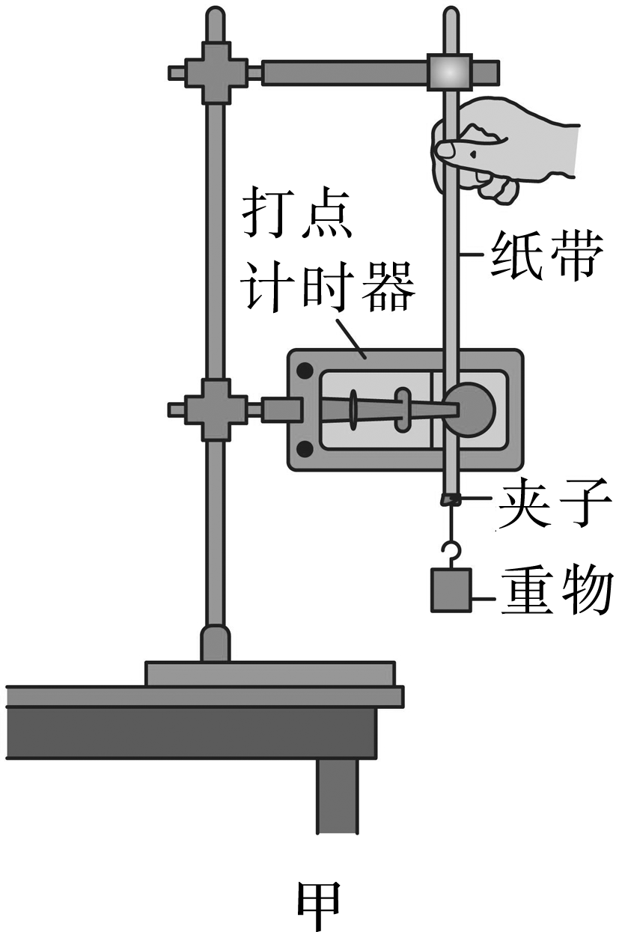

(1)实验中得到的一条纸带，如图乙所示。在纸带上选取三个连续打出的点*A*、*B*、*C*，测得它们到起始点*O*的距离分别为*hA*、*hB*、*hC*。重物质量用*m*表示，已知当地重力加速度为*g*，打点计时器打点的周期为*T*。则从打下*O*点到打下*B*点的过程中，重物动能的增加量Δ*E*k＝________。

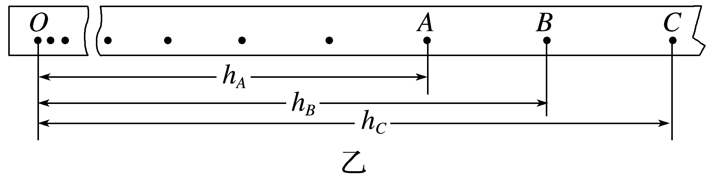

(2)在实验过程中，下列实验操作和数据处理错误的是________。

A．重物下落的起始位置靠近打点计时器

B．做实验时，先接通打点计时器的电源，再释放重物

C．为测量打点计时器打下某点时重物的速度*v*，可测量该点到*O*点的距离*h*，再根据公式*v*＝计算，其中*g*应取当地的重力加速度

D．用刻度尺测量某点到*O*点的距离*h*，利用公式*E*p＝*mgh*计算重力势能的减少量，其中*g*应取当地的重力加速度

(3)某同学在纸带上选取计数点后，测量它们到初速度为零的起始点的距离*h*，并计算出打相应计数点时重物的速度*v*，描点并绘出*v*2－*h*的图像。若实验中重物所受阻力不可忽略，且阻力大小保持不变，从理论上分析，合理的*v*2－*h*图像是图中的________。

